Lignes directrices pour la prophylaxie préexposition (PrEP) par voie orale : Modèle de langage pour le module de la PrEP à la demande
Le but de ce module est de fournir des directives adaptables pour la prophylaxie préexposition par voie orale pour la prophylaxie préexposition par voie orale à la demande (PrEP) qui peuvent être incorporées ou ajoutées comme un addendum aux directives existantes de la PrEP par voie orale du VIH. Comme pour le document parent (Lignes directrice pour la prophylaxie préexposition (PrEP) par voie orale : modèle de langage ((anglais/français), le contenu de ce document est conforme aux directives et recommandations de l'Organisation mondiale de la Santé (OMS) sur la PREP par voie orale. Le document comprend des suggestions à prendre en compte au niveau national lors du processus d'adaptation des lignes directrices. Les domaines nécessitant spécifiquement une mise à jour au niveau national sont indiqués en rouge.
Ce document a été élaboré par CHOICE (Collaboration for HIV Prevention Options to Control the Epidemic) en étroite collaboration avec l'Agence américaine pour le développement international (USAID). CHOICE est une collaboration entre les projets EpiC (Atteindre les objectifs et maintenir le contrôle des épidémies ) et RISE (Atteindre le contrôle de l’impact, de la saturation et de l’épidémie) financés par l'USAID. Le contenu de ce document provient en grande partie de la note technique de l'OMS intitulée WHO Technical Brief – What’s the 2+1+1? Event-Driven Oral Pre-exposure Prophylaxis to Prevent HIV for Men Who Have Sex with Men: Updates to WHO’s Recommendation on Oral PrEP (Qu'est-ce que le 2+1+1 ? Prophylaxie orale préexposition à la demande pour prévenir le VIH chez les hommes ayant des rapports sexuels avec des hommes : Mises à jour de la recommandation de l'OMS sur la PrEP par voie orale). Les pays doivent utiliser ce module en fonction de leurs besoins et de leur contexte ; l'utilisation de la marque CHOICE ou de la reconnaissance de la marque est facultative.

Table des matières
Vue d’ensemble de la prophylaxie préexposition à la demande 1
Conseils pour offrir la PrEP à la demande 1
Efficacité de la PrEP à la demande 2
Médicaments approuvés pour la PrEP à la demande 2
Ensemble de prestations de services optimales pour la PrEP à la demande 3
Initiation la PrEP à la demande 3
Identifier les clients à risque important qui peuvent bénéficier de l’utilisation de la PrEP à la demande 3
Contre-indications à la PrEP à la demande 3
Calendrier des visites pour l’initiation de la PrEP à la demande et évaluation de l’état de préparation 3
Visites de suivi pour les clients utilisant la PrEP à la demande 4
Education et conseils liés à la PrEP à la demande 5
Passer de la PrEP à la demande à la PrEP quotidienne 6
Prise en charge des utilisateurs de la PrEP à la demande dans des situations particulières 7

Vue d’ensemble de la prophylaxie préexposition à la demande
Tout comme la prophylaxie préexposition orale quotidienne (PrEP), la PrEP par voie orale à la demande, également appelée 2+1+1, est efficace pour réduire la probabilité de contracter une infection par le VIH chez les hommes ayant des rapports sexuels avec des hommes (HSH). Le niveau de protection offert par la PrEP à la demande est fortement corrélé à une bonne observance du traitement, ce qui signifie qu'il est important que les clients prennent le médicament tel que prescrit et évitent de manquer des doses. Bien que la PrEP quotidienne implique la prise de médicaments pendant une période de risque non définie, qui peut être indéfinie, la PrEP à la demande est la prise de la PrEP pendant une période aussi courte que trois jours et qui correspond à la durée prévue des rapports sexuels. L'utilisation de la PrEP à la demande n'est approuvée que pour les HSH.
À considérer : Les lignes directrices nationales doivent déterminer le terme à utiliser PrEP à la demande ou 2+1+1, qui sera utilisé dans les documents d'orientation et utiliser cette terminologie de manière cohérente tout au long de la mise en œuvre. L'Organisation mondiale de la Santé (OMS) utilise PrEP à la demande, qui est le terme utilisé tout au long de ce module.

Conseils pour offrir la PrEP à la demande
La PrEP peut être proposée sous forme de schémas quotidien ou de schéma à la demande pour les hommes qui souhaitent prévenir l'acquisition du VIH par des rapports sexuels avec des hommes. La PrEP à la demande peut être appropriée pour les HSH qui la trouvent plus efficace et pratique, qui ont des rapports sexuels peu fréquents (par exemple, moins de deux fois par semaine en moyenne) et qui peuvent planifier leurs rapports sexuels au moins deux heures à l'avance, ou qui peuvent retarder les rapports sexuels pendant au moins deux heures.

La PrEP la demande ne convient pas aux femmes (cisgenres ou transgenres), aux hommes transgenres qui ont un rapport sexuel vaginal / frontal, aux hommes qui ont un rapport vaginal et / ou anal avec des femmes ou aux personnes atteintes d'une hépatite B chronique.

Les HSH devraient avoir la possibilité de décider quel schéma leur convient. La PrEP à la demande ne devrait pas être la seule option pour les HSH.

Schéma PrEP à la demande : Commencer avec une dose de charge de deux comprimés 2 à 24 heures avant le rapport sexuel pour assurer des niveaux de médicaments suffisants pour fournir une protection. Continuer à prendre un comprimé de PrEP en même temps que la dose de charge tous les jours jusqu'à deux jours après la dernière exposition potentielle. Voir les figures 1, 2 et 3 pour des exemples de dosage de la PrEP à la demande qui correspondent à différents scénarios d'exposition. Ce processus doit être répété pour chaque période d'exposition potentielle au VIH.

Figure 1 : Exemple d’utilisation de la PrEP à la demande pour des rapports sexuels une fois ou un jour
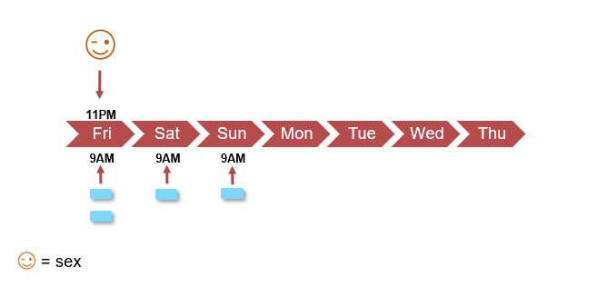

Figure 2 : Exemple d’utilisation de la PrEP à la demande lors de rapports sexuels sur plusieurs jours consécutifs
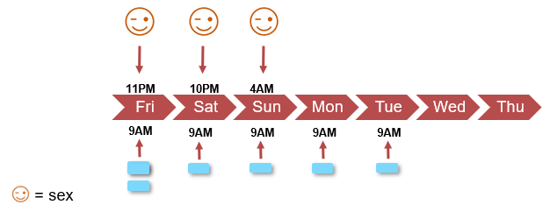

Figure 3 : Exemple d’utilisation de la PrEP à la demande lors de rapports sexuels sur plusieurs jours non consécutifs
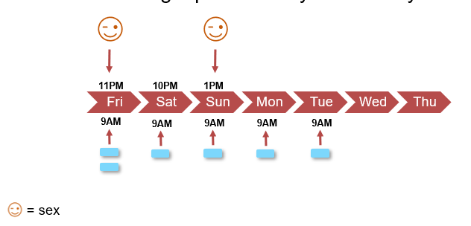
Efficacité de la PrEP à la demande
Tout comme la PrEP par voie orale quotidienne, la PrEP à la demande peut réduire de plus de 90% le risque de VIH par transmission sexuelle chez les HSH lorsqu’elle est prise telle que prescrite. La PrEP à la demande associée à d'autres mécanismes de prévention du VIH tels que l'utilisation de préservatifs et de lubrifiants, la réduction des risques liés à l'usage de drogues et au traitement pour la toxicomanie, la réduction des partenaires sexuels, et le traitement antirétroviral efficace pour les partenaires vivant avec le VIH, le cas échéant, peut réduire davantage la probabilité de contracter le VIH chez les HSH.
Médicaments approuvés pour la PrEP à la demande
En / au [nom du pays] soit le fumarate de ténofovir disoproxil/émtricitabine (TDF/FTC), soit le TDF/la Lamivudine (3TC) peuvent être utilisés pour la PrEP à la demande pour les HSH. L'OMS ne recommande pas l'utilisation de la TDF en monothérapie et de l'Emtricitabine et du Ténofovir Alafénamide (FTAF) (nom commercial Descovy) pour la PrEP à la demande.
Ensemble de prestations de services optimales pour la PrEP à la demande
Le paquet de services de PrEP à la demande pour les HSH est le même pour les personnes à qui on prescrit la PrEP quotidienne.
Initiation la PrEP à la demande
Identifier les clients à risque important qui peuvent bénéficier de l’utilisation de la PrEP à la demande
Pour les HSH, une fois que les indications comportementales de la PrEP par voir orale ont été établies (y compris les clients qui demandent la PrEP sans autre explication), le choix entre la PrEP quotidienne ou la PrEP à la demande dépend de la fréquence et de la prévisibilité des rapports sexuels, ainsi que des préférences du client. La PrEP à la demande peut être plus appropriée pour les HSH qui la trouvent plus efficace et plus pratique, qui ont des rapports sexuels peu fréquents (par exemple, moins de deux fois par semaine en moyenne), et qui peuvent planifier les rapports sexuels au moins deux heures à l'avance, ou qui peuvent retarder les rapports sexuels d'au moins deux heures. Les HSH peuvent également souhaiter faire la transition entre une utilisation quotidienne et une utilisation de la PrEP à la demande à des moments différents. La page 6 fournit plus d'informations sur la transition entre la PrEP quotidienne et la PrEP à la demande.
Contre-indications à la PrEP à la demande
Pour la PrEP à la demande, toutes les contre-indications à la PrEP quotidienne s'appliquent. En outre, l'hépatite B chronique chez les HSH est une contre-indication à la PrEP, bien que les HSH atteints d'hépatite B chronique puissent être candidats à la PrEP orale quotidienne (si elle est cliniquement admissible). Notez que la PrEP à la demande ne convient pas aux femmes (cisgenres ou transgenres), aux hommes transgenres qui ont des rapports sexuels vaginaux/frontaux et aux hommes qui ont des rapports sexuels vaginaux et/ou anaux avec des femmes.
Calendrier des visites pour l’initiation de la PrEP à la demande et évaluation de l’état de préparation
Tout comme la PrEP quotidienne, la PrEP à la demande peut être commencée le même jour pour la plupart des clients. Les prestataires de PrEP et les clients doivent déterminer ensemble si la PrEP quotidienne ou la PrEP à la demande peut être appropriée en discutant de la fréquence et de la prévisibilité des rapports sexuels et en posant des questions sur les préférences de dosage. Les étapes de la visite d'initiation pour les HSH à qui l'on prescrit la PrEP à la demande sont les mêmes que celles pour les HSH qui commencent la PrEP quotidienne, avec quelques composantes supplémentaires décrites ci-dessous dans le tableau 1.

Tableau 1. Composantes supplémentaires pour les visites d’initiation de la PrEP à la demande
Composantes supplémentaires | Action
Education et counseling | Voir page 5 pour les principaux messages d'éducation et de conseil relatifs à l'initiation à la PrEP à la demande et à son utilisation efficace.
Antigène de surface de l'hépatite B (HBsAg) | A considérer : L'OMS n'exige pas explicitement le dépistage de l'hépatite B pour les utilisateurs de la PrEP à la demande au début du traitement, bien que l'hépatite B chronique soit une contre-indication. Les pays devraient envisager d'exiger un dépistage de l'hépatite B pour les HSH prenant la PrEP à la demande ou passant de la PrEP quotidienne à la PrEP à la demande. Les pays doivent également envisager des économies potentielles, qui peuvent être associées à la vaccination contre l'hépatite B par rapport à tout autre schéma de dépistage.
Visites de suivi pour les clients utilisant la PrEP à la demande
Comme pour les clients qui prennent la PrEP quotidienne, il est recommandé que les HSH utilisant la PrEP à la demande reviennent après un mois pour évaluer et confirmer leur statut séronégatif, évaluer les premiers effets secondaires, discuter de toute difficulté d'observance du traitement et évoquer toute autre préoccupation. Après la visite de suivi d'un mois, les clients peuvent revenir pour des visites de suivi tous les trois mois pendant qu'ils continuent l’utilisation de la PrEP à la demande. La suggestion de revenir pour un suivi tous les trois mois s'applique aux HSH qui prennent la PrEP quotidienne ou la PrEP à la demande, puisque le test VIH doit être effectué lors de ces visites de suivi trimestrielles, même si une PrEP supplémentaire n'est pas dispensée.

Les procédures lors des visites de suivi pour les HSH à qui on a prescrit la PrEP à la demande sont les mêmes que pour les HSH qui utilisent la PrEP quotidienne, avec des modifications mineures des composantes décrites ci-dessous dans le tableau 2.

Tableau 2 : Composantes supplémentaires des visites de suivi pour les utilisateurs de la PrEP à la demande
Composantes supplémentaires | Action
Education et counseling | Voir page 5 pour les messages clés d'éducation et de conseil liés au suivi de la PrEP à la demande.
Antigène de surface de l'hépatite B (HBsAg) | A considérer : Bien que l'OMS n'exige pas explicitement le dépistage de l'hépatite B pour les utilisateurs de la PrEP à la demande lors des visites de suivi, l'hépatite B chronique est une contre-indication. Les pays devraient envisager d'exiger un dépistage de l'hépatite B pour les HSH utilisant la PrEP à la demande ou de passer de la PrEP quotidienne à la PrEP à la demande lors des visites de suivi. Les pays doivent également envisager des économies potentielles, qui peuvent être associées à la vaccination contre l'hépatite B par rapport à tout autre schéma de dépistage.

Education et conseils liés à la PrEP à la demande
Le conseil sur l'observance pour les personnes utilisant la PrEP à la demande peut nécessiter un temps supplémentaire, étant donné que l'utilisation quotidienne habituelle n'est pas le but et qu'une utilisation efficace nécessite une coordination du moment avec le rapport sexuel. Pour certains clients apparemment adaptés à la prise de PrEP à la demande, la prise quotidienne peut être plus appropriée pour des raisons de préférence personnelle, notamment celles liées à la facilité d'observance prévue. Les adolescents HSH peuvent également préférer ou être mieux adaptés à l’utilisation de la PrEP quotidienne plutôt qu'à l'utilisation de la PrEP à la demande, même s'ils indiquent avoir des rapports sexuels peu fréquents et prévisibles. Le tableau 3 présente les principaux messages d'éducation et de conseil spécifiques à la PrEP à la demande. Ils s'ajoutent aux messages sur la PrEP quotidienne qui doivent être couverts avec un client.

Tableau 3. Messages supplémentaires d’éducation et de conseils pour les utilisateurs de la PrEP à la demande
Sujet | Messages clés
Réduction des risques | Tout comme la PrEP quotidienne, la PrEP à la demande ne réduit pas le risque d'autres infections sexuellement transmissibles. L'utilisation continue de préservatifs et de lubrifiants pour les prévenir est donc optimale. Pour être efficace, la dose de charge de deux comprimés doit être prise 2 à 24 heures avant le rapport sexuel. Si le rapport sexuel a lieu moins de deux heures après la prise de la dose de charge, d'autres méthodes de prévention du VIH, telles que l'utilisation de préservatifs et de lubrifiant, sont nécessaires pour réduire la probabilité de contracter le VIH.
La PrEP à la demande est efficace si elle est prise telle que prescrite | Pour que la PrEP à la demande soit efficace, vous devez la prendre telle que prescrite
Démarrage et arrêt de la PrEP à la demande | Deux comprimés de PrEP doivent être pris 2 à 24 heures avant d'avoir des rapports sexuels pour avoir une efficacité maximale. Un comprimé de PrEP doit être pris chaque jour en même temps que la dose de charge jusqu'à deux jours après la dernière exposition potentielle. Ce processus doit être répété pour chaque période d'exposition potentielle au VIH.  Remarque à l’intention des prestataires : Lors du conseil aux clients sur la façon de commencer et d'arrêter la PrEP à la demande, il peut être utile d’utiliser des outils de travail avec des représentations visuelles de la façon dont les doses doivent être prises au fil du temps dans différents scénarios.
Arrêt de l'utilisation de la PrEP à la demande | Si un client souhaite arrêter indéfiniment ou définitivement (c'est-à-dire qu'il n'a pas l'intention de reprendre la PrEP à la demande avant des rapports sexuels futurs), il n'est pas nécessaire d'aller plus loin. Tant que le client prend une pilule par jour pendant deux jours après la dernière exposition potentielle, il peut arrêter la PrEP. À l'avenir, après avoir cessé d'utiliser la PrEP comme méthode de prévention du VIH pour réduire le risque de contracter le VIH lors de rapports sexuels, le client peut décider de recommencer la PrEP (à la demande ou quotidienne), mais il doit consulter un prestataire de PrEP.
Rapports sexuels moins de deux heures après la dose de charge ou la dose de charge oubliée | Si les rapports sexuels ont lieu moins de deux heures après avoir pris la dose de charge ou si la dose de charge est oubliée, d'autres méthodes de prévention du VIH, comme les préservatifs et le lubrifiant, sont nécessaires pour réduire la probabilité de contracter le VIH.  Si un client a des rapports sexuels sans préservatif moins de deux heures après avoir pris la dose de charge ou après avoir manqué la dose de charge, il peut être candidat à une prophylaxie post-exposition (PPE) de 28 jours selon les directives nationales
Dose(s) manquée(s) de PrEP à la demande | A considérer :  L'OMS ne donne pas de conseils sur ce qu'il faut faire si quelqu'un oublie de prendre une dose de PrEP à la demande. Les clients qui oublient de prendre une ou plusieurs doses de PrEP à la demande peuvent être candidats à un traitement de 28 jours de PPE selon les directives nationales. Étant donné que le moment et le type d'événement à risque sexuel varient pour chaque client en fonction du moment où la ou les doses ont été oubliées, de tels cas nécessiteront une décision individuelle et un jugement clinique éclairé.
Passer de la PrEP à la demande à la PrEP quotidienne | Étant donné que la fréquence et la prévisibilité des rapports sexuels peuvent varier dans le temps, la meilleure option de dosage de la PrEP pour un client peut changer à plusieurs reprises. Voir les détails ci-dessous dans la section sur le passage entre la PrEP à la demande et la PrEP quotidienne.

Passer de la PrEP à la demande à la PrEP quotidienne
Les HSH peuvent passer de la PrEP à la demande à la PrEP quotidienne en raison d'un changement dans le statut de la relation ou du partenaire(s) sexuel(s) ou d'un déménagement, ce qui entraîne un changement de la fréquence et de la prévisibilité des rapports sexuels, ou lorsque l'option de dosage préférée d'un client change.

Pour les clients qui prennent la PrEP à la demande, le passage à une posologie quotidienne peut être approprié si les rapports sexuels deviennent plus fréquents et moins prévisibles. Pour ce faire, le client doit continuer à prendre la dose quotidienne indéfiniment après la dernière exposition. La posologie quotidienne se poursuivra jusqu'à ce que les rapports sexuels deviennent à nouveau moins fréquents ou plus prévisibles, ou aussi longtemps que le client préfère l'option de la posologie quotidienne.

Figure 4 : Exemple de transition de la PrEP à la demande à la PrEP quotidienne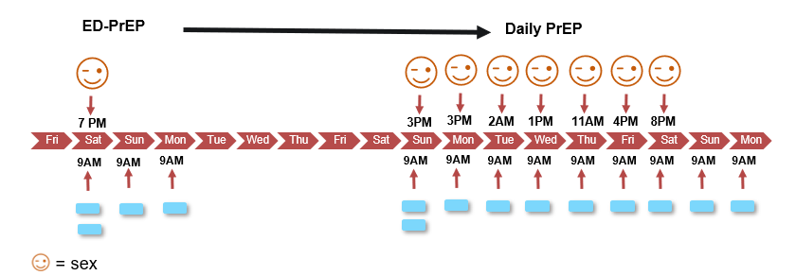

Pour les clients qui prennent une PrEP quotidienne, la transition vers la PrEP à la demande peut être appropriée si les rapports sexuels deviennent moins fréquents et plus prévisibles et si le client n'a pas d'hépatite B chronique. Pour faire la transition, le client doit arrêter de prendre sa dose quotidienne deux jours après la dernière exposition potentielle, puis commencer à suivre un schéma de PrEP à la demande jusqu'à ce que les rapports sexuels deviennent plus fréquents ou moins prévisibles. Voir la figure 5 ci-dessous.

Figure 5 : Exemple de transition de la PrEP quotidienne à la PrEP à la demande
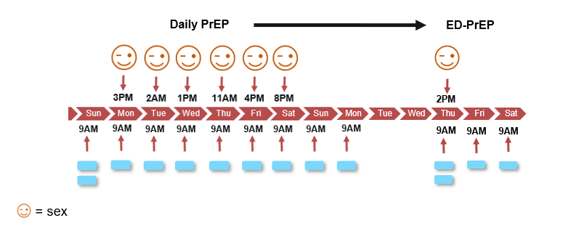
Prise en charge des utilisateurs de la PrEP à la demande dans des situations particulières
Pour la prise en charge de l'élévation de la créatinine, de la séroconversion au VIH et des effets secondaires et indésirables des médicaments, reportez-vous aux directives nationales pour la PrEP quotidienne.
A considérer : Si les directives nationales ne traitent pas de la gestion de l'élévation de la créatinine, de la séroconversion au VIH, des effets secondaires et des réactions indésirables aux médicaments, envisagez d'inclure une section à ce sujet qui se trouve dans les Lignes directrices pour la prophylaxie préexposition (PrEP) par voie orale : Modèle de langage.

WHO. 2019. What’s the 2+1+1? Event-driven oral pre-exposure prophylaxis to prevent HIV for men who have sex with men: Update to WHO’s recommendation on oral PrEP. Technical brief. Available at: https://www.who.int/hiv/pub/prep/211/en/.

